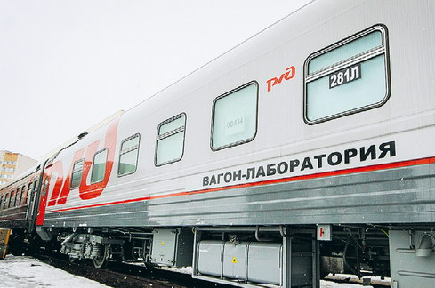

**Вагон-лаборатория на железной дороге**

Северо – Кавказская железная дорога- филиал ОАО «РЖД» проводит мероприятие в рамках реализации проекта «Мобильный вагон - профнавигатор». Граждане ознакомятся с вакансиями, условиями работы, социальными гарантиями, перспективами карьерного роста.

Будущие абитуриенты узнают как стать студентом – целевиком и заключить с ОАО «РЖД» договоры о целевом обучении, с целью последующего трудоустройства в компанию.

Работа вагона – лаборатории на железной дороге запланирована 17 мая 2024 года с 10-00 до 14-00.

За справками обращаться в Центр Занятости: г.Тихорецк, ул.Гоголя, 69, каб. № 1 тел: 8 (86196) 5-05-76.